**Test Report**

Этот раздел включает в себя общий обзор деятельности по тестированию сайта https://www.etsy.com/.

### **В процессе тестирования были протестированы следующие функциональности проекта согласно** [**Test plan**](https://docs.google.com/document/u/0/d/1kTHrTn8XRjBfJVc5FcFNZ0no5-mEIbiRCqTa1b8fuds/edit)**.**

1. Авторизация и регистрация на сайте.
2. Категории товаров.
3. Главная страница с товарами.
4. Группы товаров.
5. Блок информации о компании .
6. Карточка товара.
7. Функционал корзины ( добавление, удаление, отзывы товару, примечание для брендов и т.д.).
8. Форма оформления доставки.
9. Форма выбора оплаты и оплата.

### **Тестирование не проводилось для следующих функциональностей:**

1. Вход для сотрудников.
2. Личный кабинет.
3. Тестирование безопасности.
4. Стресс-тестирование.

## **Тестирование проводилось в следующем тестовом окружении:**

ОС, утвержденные к проверке:

* Windows 11

Браузеры, утвержденные к проверке:

* Google Chrome Версия 111.0.5563.111 (Официальная сборка), (64 бит)
* Firefox 87.0 (64-битный)
* Microsoft Edge Версия Версия 111.0.1661.54 (Официальная сборка) (64-разрядная версия)
* Opera Версия 96.0.4693.80

## **План этапов тестирования с расчетом затраченного времени:**

| **Задача** | **Объем работы, час.** | **Дата начала** | **Дата Окончания** |
| --- | --- | --- | --- |
| *Тест план* | 8 | 05.05.2023 | 05.05.2023 |
| *Составление тест-кейсов* | 4 | 06.05.2023 | 06.05.2023 |
| *Тест функционала* | 12 | 07.05.2023 | 08.05.2023 |
| *Описание найденных дефектов* | 3 | 08.05.2023 | 08.05.2023 |
| *Анализ тестирования* | 5 | 08.05.2023 | 09.05.2023 |
| *Подведение итогов* | 4 | 09.05.2023 | 09.05.2023 |

## **Информация о проведенных тест-кейсах:**

* количество пройденных тест случаев: 55.
* количество неудачных тестов: 8.
* процент прохода 85.5%
* процент неудачных тестов 14.5%

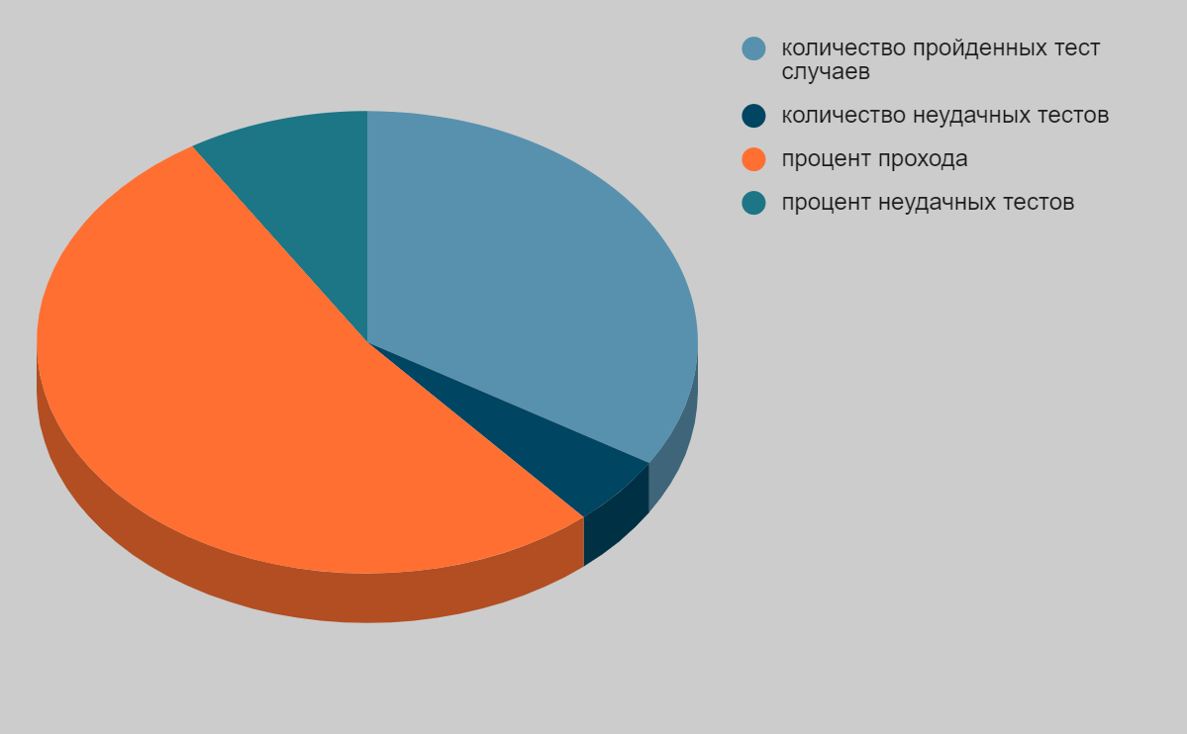

## 

## **Информация о найденных дефектах:**

* общее количество ошибок: 3
* Статус ошибок (открытые, закрытые, отвечающие):Открытые.
* Количество открытых, исправленных, закрытых ошибок: открытые 3, исправленные 0, закрытые 0.
* Разбивка по степени серьезности и приоритетности:

**Blocker 2**

**Mejor 1**

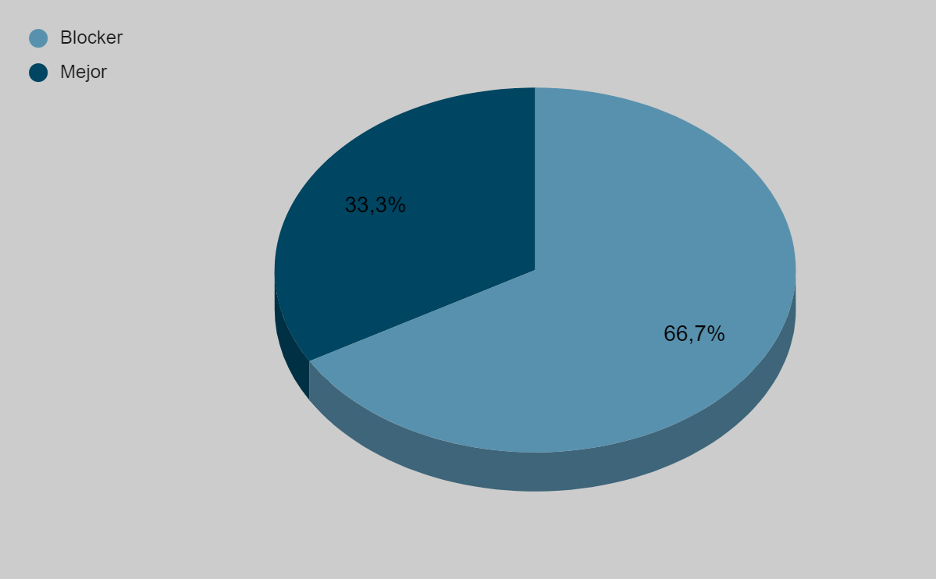

## **Описание найденных дефектах:**

## 

| ***(Уникальный идентификатор)*** | ***(Серьезность)*** | ***(Краткое описание)*** |
| --- | --- | --- |
| 1. | Blocker | В окне указания адреса доставки Улица и номер дома указаны как поле обязательное, но без указания номера дома , система не показывает ошибку и сохраняет как верные данные. |
| 2. | Major | В окне указания адреса доставки ФИО обозначено как обязательное поле заполнения, но программа воспринимает и только имя или только фамилию. |
| 3. | Blockerl | В поле адрес доставки можно ввести только цифры, и программа не выдает ошибку. |

## **Вывод.**

Найденные дефекты являются критическими и блокируют работу основной функциональности сайта.

Пользователю доступна вся необходимая информация для покупки товаров. Формы для заказа товара и отправки контактной информации заказчику прошли не успешно тестовые сценарии и некорректно выполняют свои функции.

Рекомендация по увеличению качества и скорости тестирования: применить автоматическое тестирование для более раннего обнаружения дефектов после обновлений и уменьшения затрат времени на проверки.